“渔乎”APP开发项目

范围管理计划



课 程： 软件需求分析原理与实践
题 目： “渔乎”APP需求分析与实践
专 业： 软件工程
班 级： 1801
小 组： SRA2021-G11小组

版本记录
编号 | 修改章节名称 | 说明 | 修订日期 | 版本号 | 修订人 | 发布日期
01 | 全文 | 新建 | 20210325 | V0.1.0 | 沈瑞杰 | 20210325

目录
“渔乎”APP开发项目 1
范围管理计划 1
1引言 4
1.1标识 4
1.2系统概述 4
2. 范围管理计划 4
2.1定义范围 4
2.2创建WBS 6
2.2.1 WBS 6
2.2.2 WBS的输入输出 7
2.2.3 工作范围 7
2.2.4工作分配 8

1引言

1.1标识
标题：《范围管理计划》
版本号：0.1.0
说明：本文档支持Office、WPS等word文档阅读软件

1.2系统概述
本次开发的软件是面向特定钓鱼爱好者，基于地图的社交类、分享类的Android/iOS手机应用。主要面向的人群是以杨枨老师为客户代表的广大钓鱼爱好者。

2. 范围管理计划

2.1定义范围
阶段 | 具体内容
知识技能培训 | 培训需求分析员
需求获取 | 定义需求开发过程  撰写前景和范围文档  确定用户群和他们的特点  确定核心用户代表  与用户代表沟通以确定用例  确定系统事件和响应  召开专门的需求获取讨论会  观察用户工作的过程  检查当前系统的问题报告来进一步完善需求
需求分析 | 绘制关联图  创建用户界面和技术原型  分析需求的可行性  确定需求的优先级  为需求建模  创建数据字典  应用质量功能调配
规格说明 | 采用SRS模板
需求验证 | 审查需求文档  测试需求  定义合格标准
需求管理 | 定义需求变更过程  成立变更控制有委员会  分析需求变更的影响  建立基线和控制需求文档的版本  维护需求变更的历史记录  跟踪每项需求的状态  衡量需求的稳定性  使用需求管理工具  创建需求跟踪矩阵

2.2创建WBS

2.2.1 WBS
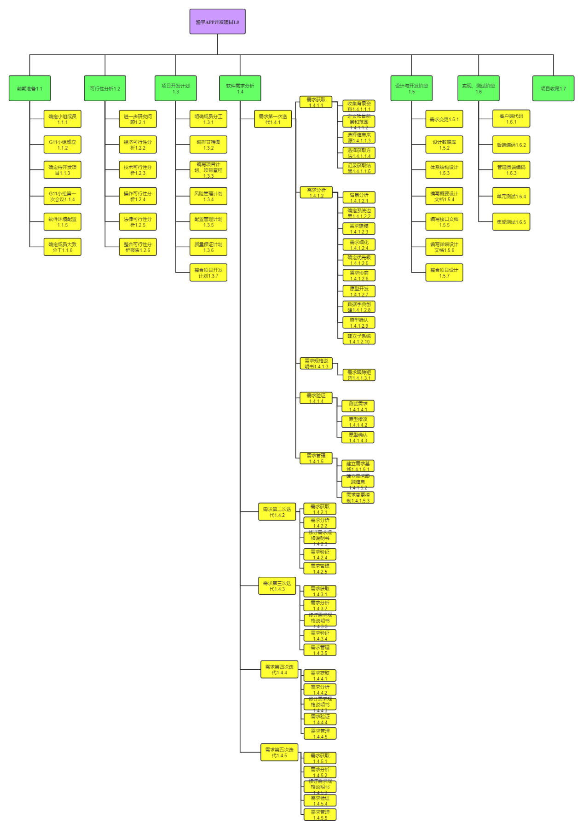

2.2.2 WBS的输入输出
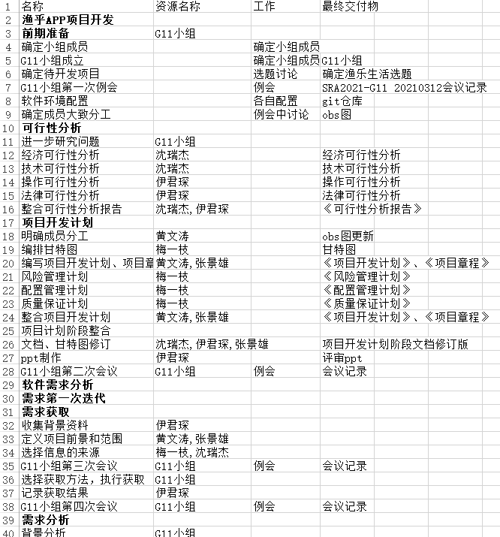

详情见《SRA2021-G11-WBS输入输出v0.0.1》

2.2.3 工作范围
工作范围 | 交付物 | 交付方式
Logo设计 | G11 渔乎Logo | Git提交
软件资源配置 | 需求工程中所使用的所有软件 | 小组成员各PC都安装
可行性分析 | 可行性分析文档 | Git提交
甘特图起草与修订 | 甘特图 | Git提交
OBS起草与修订 | OBS | Git提交
WBS起草与修订 | WBS | Git提交
项目章程文档起草与修订 | 项目章程文档 | Git提交
需求工程项目计划文档起草与修订 | 需求工程项目计划文档 | Git提交
配置管理计划文档起草与修订 | 配置管理计划文档 | Git提交
需求工程项目计划ppt 起草与修订 | 需求工程项目计划ppt | Git提交
软件开发计划文档起草与修订 | 软件开发计划文档 | Git提交
需求工程计划-初步文档起草与修订 | 需求工程计划-初步文档 | Git提交
愿景和范围文档起草与修订 | 愿景和范围文档 | Git提交
质量工程计划文档起草与修订 | 质量工程计划文档 | Git提交
界面原型设计起草与修订 | 界面原型 | Git提交
关联图起草与修订 | 关联图 | Git提交
数据字典起草与修订 | 数据字典 | Git提交
用例图起草与修订 | 用例图 | Git提交
交互图起草与修订 | 交互图 | Git提交
需求规格说明书起草与修订 | 需求规格说明书文档 | Git提交
软件需求变更起草与修订 | 软件需求变更文档 | Git提交
界面布局设计起草与修订 | 界面布局 | Git提交
需求工程项目总结起草与修订 | 需求工程项目总结文档 | Git提交
需求工程项目总结ppt起草与修订 | 需求工程项目总结ppt | Git提交

2.2.4工作分配
工作范围 | 黄文涛 | 梅一枝 | 沈瑞杰 | 张景雄 | 伊君琛
Logo设计 | × | × | √ | × | ×
软件资源配置 | × | √ | × | × | ×
可行性分析 | × | × | √ | × | √
甘特图起草与修订 | × | √ | × | × | √
OBS起草与修订 | × | √ | √ | × | ×
WBS起草与修订 | √ | × | × | × | √
项目章程文档起草与修订 | √ | × | × | × | ×
需求工程项目计划文档起草与修订 | √ | √ | √ | √ | √
配置管理计划文档起草与修订 | × | × | × | √ | ×
需求工程项目计划ppt 起草与修订 | × | √ | × | × | ×
软件开发计划文档起草与修订 | √ | × | √ | × | √
需求工程计划-初步文档起草与修订 | √ | √ | √ | × | √
愿景和范围文档起草与修订 | √ | √ | × | × | ×
质量工程计划文档起草与修订 | × | × | × | √ | ×
界面原型设计起草与修订 | × | × | √ | × | ×
关联图起草与修订 | √ | × | × | × | ×
数据字典起草与修订 | × | × | × | √ | ×
用例图起草与修订 | √ | × | × | × | ×
交互图起草与修订 | √ | × | × | × | ×
需求规格说明书起草与修订 | √ | × | √ | × | ×
软件需求变更起草与修订 | × | × | × | × | √
界面布局设计起草与修订 | × | × | √ | × | ×
需求工程项目总结起草与修订 | √ | × | × | × | ×
需求工程项目总结ppt起草与修订 | × | √ | × | × | ×
注：√表示该任务与成员相关，×表示该任务与成员不相关

